Акция "Ночь в музее" в Творческом центре "Москворечье" 2016
18.05.2016
21 мая 2016 года в 18.30 до 20.00 в Творческом центре "Москворечье" состоится концертная программа "Танцевальный фейерверк" в рамках общегородской акции "Ночь в музее". Эта акция проводится уже не первый год и пользуется заслуженной популярностью москвичей. В этом году акция проходит под эгидой "Года кино".
Творческий центр "Москворечье" также присоединяется к этой увлекательной акции и приглашает всех желающих, а особенно молодежь присоединиться к коллективам центра и посмотреть увлекательную танцевальную программу, подготовленную Народным спортивно-танцевальным коллективом "Эста" и Образцовым коллективом "Детско-юношеский ансамбль бального танца "Юный Эстовец". В этот день зрители смогут стать непосредственными участниками удивительных историй, рассказанных языком музыки и танца, увидеть знакомых с детства персонажей и отдохнуть вместе с нами.

Вход свободный
Творческий центр "Москворечье"
Каширское шоссе, 52
8-499-324-79-33
http://dk-moskvor.ru/
http://vk.com/tcmoskvor
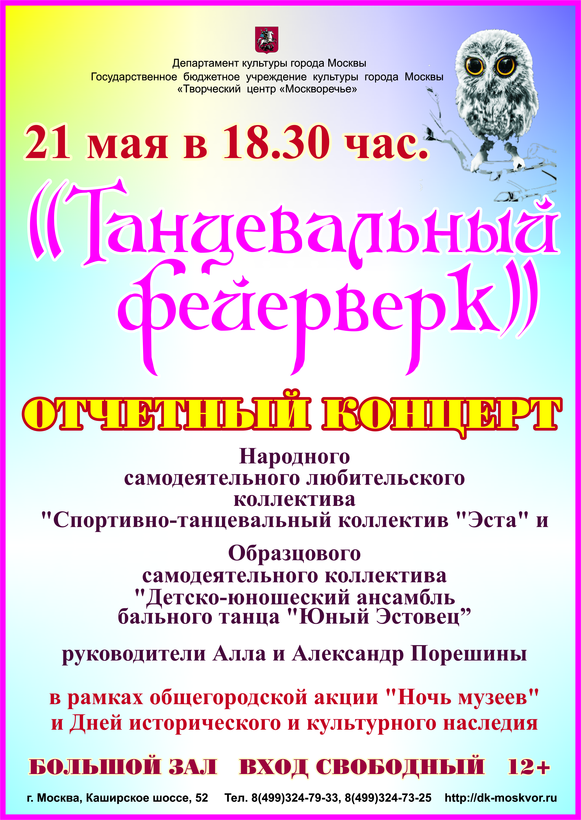

Адрес страницы: http://moskvoreche-saburovo.mos.ru/organization-of-recreational-social-and-educational-sports-and-recreational-and-sports-work-with-the/detail/2967719.html
Управа района Москворечье-Сабурово города Москвы

